AŞAĞIDAKİ ÖRÜNTÜ KURALLARINA GÖRE NOKTALI YERLERE GELMESİ GEREKEN ŞEKİLLERİ BULARAK YAPINIZ.
DAHA SONRA DİLEDİĞİNİZ RENKLERE UYGUN ŞEKİLDE BOYAYINIZ.

……………………………………………………..

……………………………….

…………………………………

………………………

……………………………………..

…………………………………

ÖRÜNTÜ ÇALIŞMALARI
ADI SOYADI:……………………….

1.Aşağıda verilen örüntüde boş bırakılan kutuya hangi resim gelmelidir?

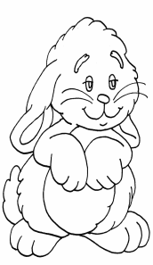 | 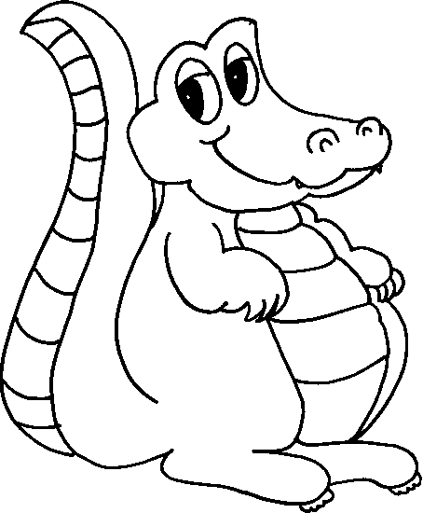 |  |  |  |  | ?

2. Aşağıda verilen örüntüde boş bırakılan kutuya hangi resim gelmelidir?
 |  |   

